
Facultad de ingeniería de sistemas
Carrera de ingeniería de sistemas computacionales

Nombre del proyecto: “el bomberito”

AUTORES: FERNANDEZ ZAPATA JOSÉ FRANK (100% PARTICIPACIÓN) SANCHEZ COTRINA AARON (100% PARTICIPACIÓN) ALVARADO HUAMAN JERSON ELOY (100% PARTICIPACIÓN)
CURSO: FUNDAMENTOS DE ALGORITMOS
DOCENTES: BAZAN DIAZ LAURA SOFIA GUERRA MENDOZA JAIME LUIS

CAJAMARCA-PERU
ÍNDICE
- Introducción…………………………………………………………………….1
- Análisis del problema……………………………………………………….2
2.1 descripción del caso……………………….………………….2
2.2. marco teórico………………………………………………..….3
- Generación de soluciones…………………………………………………6
  - Descripción de requisitos…………………………………..6
  - Flujograma de procesos………………………………………7
  - Código del sistema……………………………………………..10
  - Herramientas y metodologías utilizadas……………..12
- Conclusiones y recomendaciones………………………………………14
  - Conclusiones……………………………………………….……14
  - Recomendaciones………………………………………….…14
- Referencias bibliográficas…………………………………………………..15

- introducción:

Los incendios representan uno de los riesgos más importantes para cualquier empresa o establecimiento, ya que pueden ocasionar pérdidas económicas, daños a la infraestructura e incluso poner en peligro la vida de las personas; En muchos casos, estos incidentes se agravan debido a la ausencia de sistemas de detección temprana que permitan actuar antes de que el fuego se propague.
Con el objetivo de contribuir a la prevención de este tipo de situaciones, se desarrolló el proyecto denominado “El Bomberito”, un sistema contra incendios diseñado para el Hotel Cielo, un establecimiento de tres pisos ubicado en la ciudad de Lima, este sistema fue implementado utilizando el lenguaje de programación C# y permite simular el monitoreo constante de las condiciones de cada piso mediante sensores de temperatura y humo.
Cuando el sistema detecta valores que representan un posible riesgo de incendio, se activan alarmas visuales y sonoras para alertar a los usuarios. Asimismo, se incorporó una opción de activación manual de emergencia, permitiendo reportar un incidente incluso antes de que los sensores lo detecten; de igual manera, el sistema registra los eventos ocurridos y cuenta con un mecanismo de respaldo energético para mantener su funcionamiento ante una posible falla de la energía principal.
Durante el desarrollo del proyecto se aplicaron diversos conocimientos adquiridos en el curso de Fundamentos de Algoritmos, tales como estructuras condicionales, ciclos repetitivos, métodos, clases y programación orientada a objetos, estos elementos permitieron construir una solución organizada y funcional para la simulación de un sistema de seguridad contra incendios.
Además en el informe se describe el análisis del problema, los fundamentos teóricos, los requisitos del sistema, las herramientas utilizadas y la solución implementada para el desarrollo del proyecto.

- Análisis del problema:
  - Descripción del caso:
El Hotel Cielo es un edificio de tres pisos ubicado en Lima, Perú, que cuenta con habitaciones para huéspedes en cada nivel. Durante una evaluación interna, la administración identificó la necesidad de implementar un sistema automatizado de monitoreo contra incendios, ya que los métodos actuales de vigilancia dependen principalmente de la supervisión del personal y del uso de extintores, lo que resulta insuficiente para garantizar la seguridad de manera permanente.
Actualmente, el hotel no dispone de un sistema automatizado capaz de detectar de forma temprana posibles incendios. Esta situación representa un riesgo para los huéspedes, trabajadores e instalaciones, debido a que la respuesta ante una emergencia depende en gran medida de la intervención humana.
Frente a esta problemática, se propone el desarrollo de un software de monitoreo contra incendios denominado “El Bomberito”. El sistema permite al personal de seguridad seleccionar cualquiera de los tres pisos y visualizar el estado de los sensores de temperatura y humo instalados en las habitaciones monitoreadas.
La solución fue desarrollada de forma modular, donde cada piso opera de manera independiente, pero se encuentra integrado a un panel de control central. El sistema evalúa los valores de temperatura y nivel de humo para determinar si las condiciones corresponden a un estado normal, una alerta preventiva o una situación de peligro crítico. Cuando se detecta un riesgo, se activan alarmas sonoras y visuales para advertir al personal.
Asimismo, el sistema incorpora una función de monitoreo remoto que permite generar reportes generales de todos los pisos, facilitando la supervisión del hotel desde una ubicación diferente al centro de control. Adicionalmente, cuenta con una opción de activación manual de alertas para los casos en que una persona detecte una emergencia antes que los sensores.
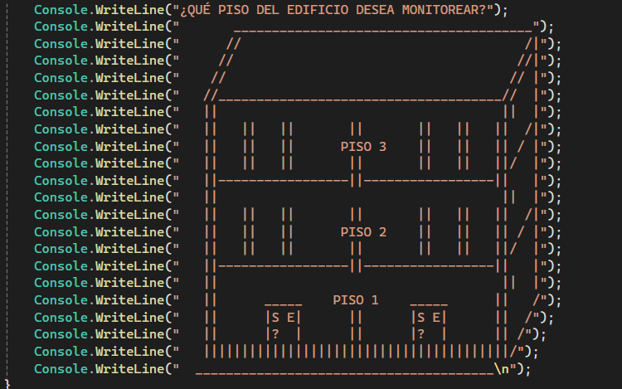
Con la implementación de esta solución se busca mejorar la capacidad de respuesta ante posibles incendios y contribuir a la seguridad de las personas y la protección de las instalaciones del hotel, La implementación de este sistema permitirá mejorar la capacidad de respuesta ante emergencias, reducir riesgos para los ocupantes del hotel y fortalecer las medidas de seguridad mediante una supervisión continua de las condiciones ambientales.

  - Marco teórico: esto reúne los conceptos y fundamentos que sustentan el desarrollo del proyecto el bomberito
- Sistemas contra incendios:
Un sistema contra incendios es un conjunto de dispositivos y procedimientos diseñados para detectar, alertar y responder ante situaciones de incendio. Estos sistemas tienen como finalidad proteger la vida de las personas, minimizar daños materiales y facilitar la evacuación segura de los ocupantes de una edificación.
Los sistemas modernos incorporan sensores, alarmas y paneles de control que permiten identificar condiciones peligrosas antes de que el incendio alcance una magnitud considerable. Según la National Fire Protection Association (NFPA, 2022), los sistemas de detección temprana constituyen uno de los elementos más importantes para reducir las consecuencias de los incendios en edificios comerciales y residenciales.
En el proyecto “El Bomberito”, este concepto se aplica mediante la simulación de un sistema capaz de monitorear constantemente las condiciones de un hotel de tres pisos y emitir alertas cuando se detectan posibles riesgos.
- Sensores de temperatura:
Los sensores de temperatura son dispositivos que permiten medir el nivel de calor presente en un ambiente determinado. Su función principal es detectar variaciones térmicas que puedan indicar una situación anormal o peligrosa.
En los sistemas de seguridad contra incendios, estos sensores son utilizados para identificar incrementos bruscos de temperatura que podrían estar relacionados con la presencia de fuego. Cuando los valores registrados superan los límites establecidos, el sistema genera una alerta para advertir sobre una posible emergencia.
De acuerdo con la National Fire Protection Association (NFPA, 2022), el monitoreo de temperatura constituye uno de los métodos más utilizados para la detección temprana de incendios en edificaciones. En el proyecto desarrollado, los sensores de temperatura son simulados mediante valores generados por el sistema para evaluar continuamente el estado de cada piso del hotel.
- Sensores de humo:
Los sensores de humo son dispositivos diseñados para detectar partículas suspendidas en el aire producidas por procesos de combustión. Su objetivo es identificar señales tempranas de incendio antes de que las llamas sean visibles.
La detección de humo es considerada uno de los mecanismos más eficaces para prevenir accidentes, ya que permite activar alarmas y procedimientos de evacuación de forma anticipada. Según la NFPA (2022), los detectores de humo contribuyen significativamente a reducir el riesgo de lesiones y pérdidas humanas en situaciones de incendio.
En el sistema “El Bomberito”, el nivel de humo es evaluado constantemente junto con la temperatura para determinar el nivel de riesgo presente en cada área monitoreada.
- Alarmas contra incendios:
Las alarmas contra incendios son dispositivos diseñados para advertir a las personas sobre la presencia de una situación de riesgo mediante señales sonoras, visuales o ambas. Su principal objetivo es alertar de manera rápida a los ocupantes de una edificación para que puedan tomar las medidas necesarias, como evacuar el lugar o informar a los servicios de emergencia.
Los sistemas de alarma forman parte fundamental de cualquier sistema contra incendios, ya que permiten comunicar de forma inmediata la detección de humo, fuego o temperaturas peligrosas. Según la National Fire Protection Association (NFPA, 2022), las alarmas deben ser capaces de proporcionar una notificación clara y oportuna para facilitar una respuesta rápida ante una emergencia.
En el proyecto “El Bomberito”, las alarmas se activan cuando los valores de temperatura o humo superan los límites establecidos por el sistema. Además, se utilizan diferentes niveles de alerta para distinguir entre situaciones de advertencia y escenarios de peligro crítico, permitiendo una mejor interpretación del riesgo por parte de los usuarios.
- Programación Orientada a Objetos:
La Programación Orientada a Objetos, es un paradigma de programación que permite desarrollar aplicaciones mediante la creación de clases y objetos. Su objetivo es organizar el código de manera estructurada, facilitando la reutilización, el mantenimiento y la escalabilidad de los programas.
En este enfoque, una clase representa una plantilla que define atributos y comportamientos, mientras que un objeto corresponde a una instancia creada a partir de dicha clase. Además, la POO se basa en principios como la encapsulación, la herencia y el polimorfismo, los cuales contribuyen a una mejor organización del software (Microsoft, 2025).
Según Microsoft (2025), la programación orientada a objetos permite modelar elementos del mundo real dentro de una aplicación informática, haciendo que el desarrollo sea más ordenado y fácil de mantener a medida que el proyecto crece.
En el proyecto “El Bomberito”, la programación orientada a objetos fue utilizada para dividir el sistema en diferentes clases, como las encargadas de representar cada piso del hotel y el módulo de monitoreo remoto. Esta organización permitió separar responsabilidades y mejorar la estructura general del código, facilitando su comprensión y mantenimiento.

- Lenguaje de Programación C#:
C# es un lenguaje de programación moderno, orientado a objetos y desarrollado por Microsoft como parte de la plataforma .NET. Se caracteriza por su facilidad de uso, seguridad y capacidad para desarrollar aplicaciones de diferentes tipos, incluyendo programas de escritorio, aplicaciones web y sistemas empresariales (Microsoft, 2025).
Este lenguaje incorpora características propias de la programación orientada a objetos, permitiendo trabajar con clases, objetos, métodos, atributos y estructuras de control que facilitan la organización del código. Gracias a ello, los desarrolladores pueden crear aplicaciones más ordenadas, reutilizables y fáciles de mantener.
Según Microsoft (2025), C# está diseñado para proporcionar un entorno de desarrollo productivo y seguro, permitiendo implementar soluciones robustas para diferentes necesidades tecnológicas. Además, su integración con la plataforma .NET ofrece una amplia variedad de bibliotecas y herramientas que simplifican el desarrollo de software.
En el proyecto “El Bomberito”, se utilizó el lenguaje C# para implementar toda la lógica del sistema contra incendios, incluyendo la simulación de sensores de temperatura y humo, la activación de alarmas, el monitoreo de los diferentes pisos y la gestión de eventos registrados por el sistema. La elección de este lenguaje permitió desarrollar una solución organizada y acorde con los conocimientos adquiridos durante el curso de Fundamentos de Algoritmos.

- generación de soluciones:
3.1. Descripción de requisitos:
Los requisitos del sistema permiten definir las funciones y características necesarias para el correcto funcionamiento de “El Bomberito”, estos requisitos se clasifican en funcionales y no funcionales:
Requisitos funcionales:
- Permitir al usuario seleccionar cualquiera de los tres pisos del Hotel Cielo.
- Mostrar los valores simulados de temperatura de las habitaciones monitoreadas.
- Mostrar los niveles simulados de humo de las habitaciones monitoreadas.
- Determinar automáticamente el nivel de riesgo según los valores detectados.
- Activar alarmas sonoras cuando se identifique una situación de peligro.
- Permitir la activación manual de una alarma de emergencia.
- Mostrar el historial de eventos generados durante la ejecución del sistema.
- Generar reportes generales mediante el módulo de monitoreo remoto.
- Gestionar el uso de energía principal y energía de respaldo para mantener la operatividad del sistema.
Requisitos no funcionales:
- El sistema debe presentar una interfaz de consola simple e intuitiva.
- El sistema debe responder de forma inmediata ante eventos críticos.
- El código debe mantener una estructura modular basada en clases.
- El sistema debe facilitar futuras modificaciones y mejoras.
- La información mostrada debe ser clara y comprensible para el usuario.
- El sistema debe funcionar correctamente durante toda la ejecución del programa.

3.2. Flujograma de proceso:
Algoritmo EL_BOMBERITO

Definir opcion, piso Como Entero
Definir temperatura Como Entero
Definir humo Como Real

Repetir
Escribir "SISTEMA EL BOMBERITO"
Escribir "1. Monitorear pisos"
Escribir "2. Monitoreo a distancia"
Escribir "3. Alerta manual"
Escribir "4. Historial"
Escribir "5. Salir"
Leer opcion

Segun opcion Hacer

1:
Escribir "1. Piso 1"
Escribir "2. Piso 2"
Escribir "3. Piso 3"
Leer piso

temperatura <- Aleatorio(15,75)
humo <- Aleatorio(0,100)

Escribir "Temperatura: ", temperatura, " °C"
Escribir "Humo: ", humo, "%"

Si temperatura >= 50 O humo >= 45 Entonces
Escribir "ALARMA DE INCENDIO"
Escribir "EVACUAR INMEDIATAMENTE"
SiNo
Escribir "SISTEMA SEGURO"
FinSi

2:
Escribir "MONITOREO REMOTO ACTIVADO"
Escribir "Revisando pisos..."
Escribir "Reporte generado"

3:
Escribir "ALERTA MANUAL ACTIVADA"
Escribir "Llamando a bomberos..."

4:
Escribir "MOSTRANDO HISTORIAL"

5:
Escribir "Saliendo del sistema..."

De Otro Modo:
Escribir "Opcion invalida"

FinSegun

Hasta Que opcion = 5

FinAlgoritmo
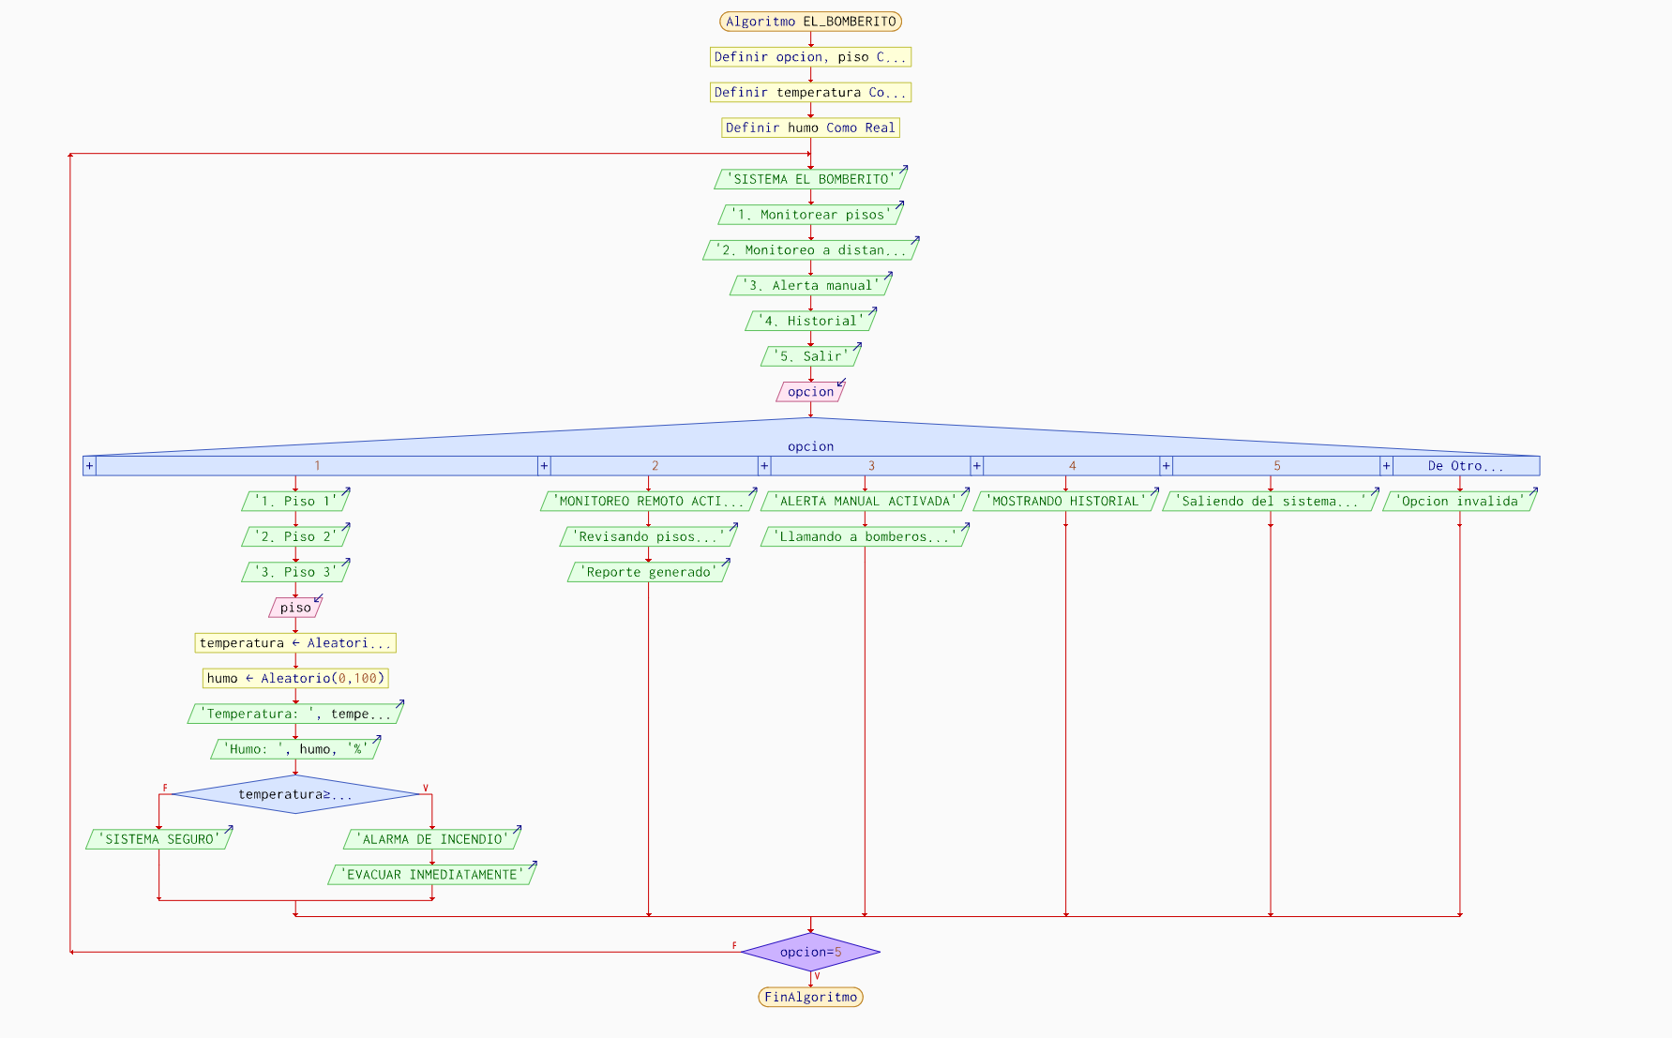
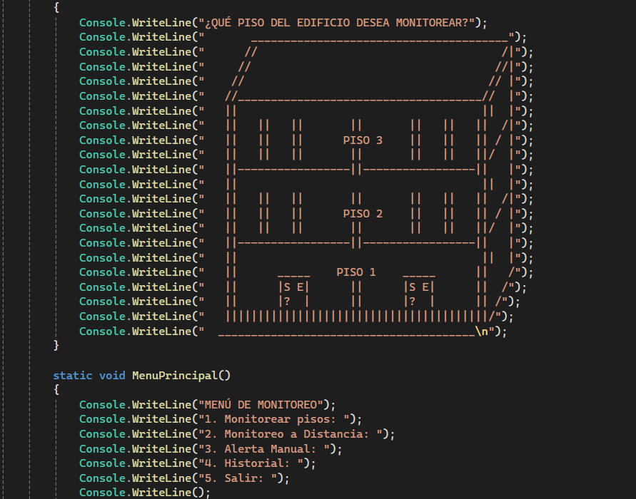
3.3 Código del sistema:

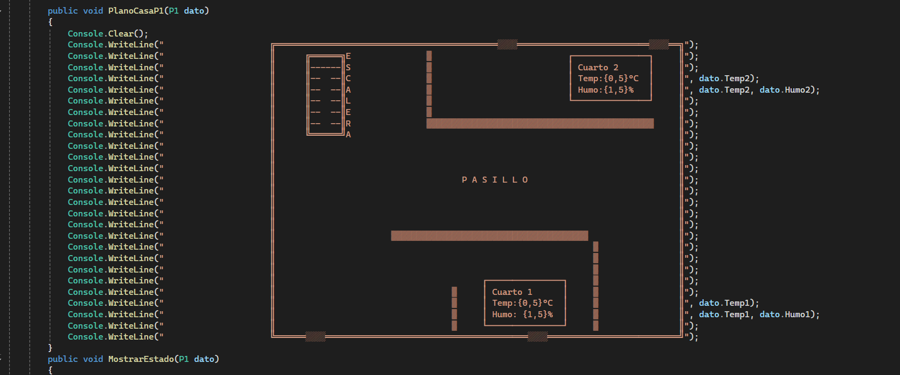
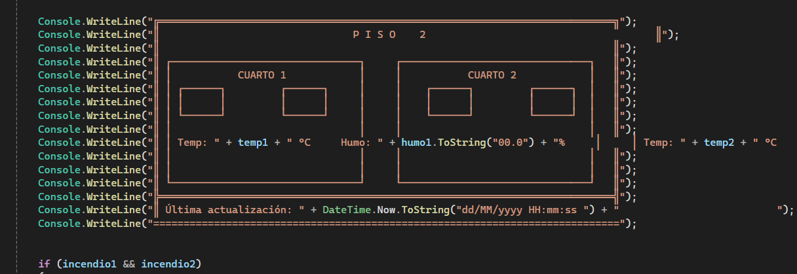
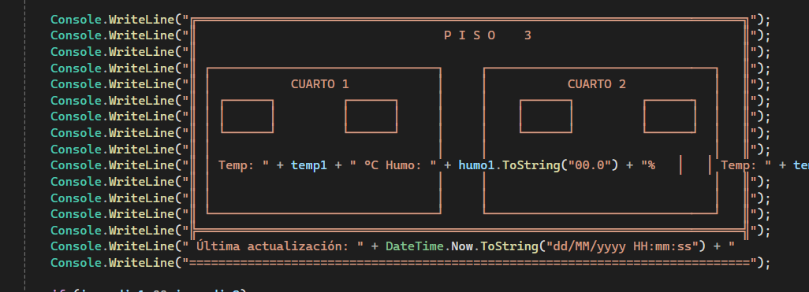
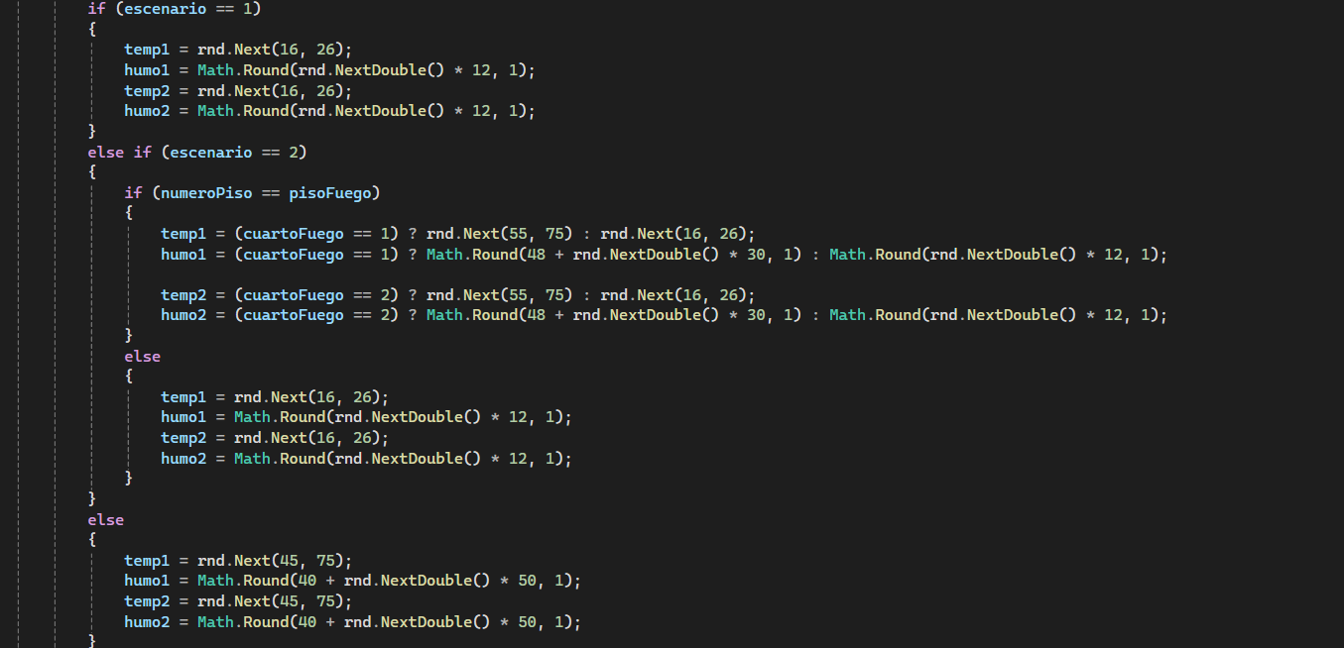
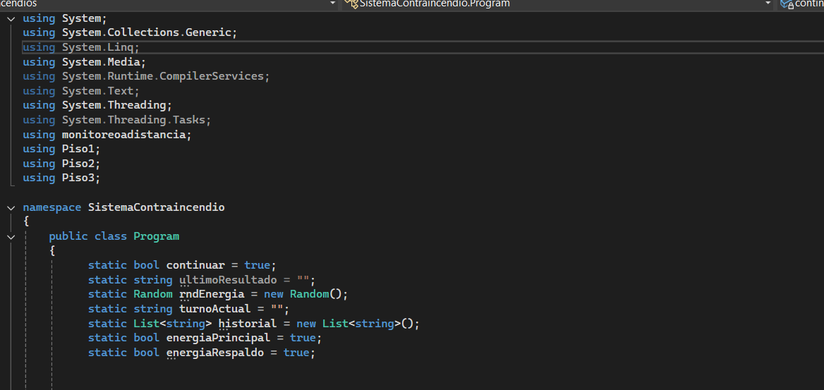
Esto es una pequeña parte de nuestro código.

3.4 Herramientas y metodologías utilizadas:
Metodología de desarrollo
Para el desarrollo del proyecto “El Bomberito” se empleó una metodología incremental, implementando cada módulo del sistema de forma progresiva. Inicialmente se diseñó la estructura general del programa y posteriormente se desarrollaron las funcionalidades principales, como el monitoreo de pisos, la detección de humo y temperatura, la activación de alarmas y el monitoreo remoto. Este enfoque permitió realizar pruebas continuas y corregir errores durante el proceso de desarrollo.
Herramientas utilizadas

Visual Studio 2026: Utilizado como entorno de desarrollo integrado (IDE) para la creación, edición, compilación y ejecución del programa.


C#: Lenguaje de programación empleado para desarrollar toda la lógica del sistema contra incendios.


.NET: Plataforma utilizada para la ejecución de la aplicación y el acceso a las bibliotecas necesarias para su funcionamiento.



Git y GitHub: Utilizados para el control de versiones y el almacenamiento remoto del código fuente del proyecto.

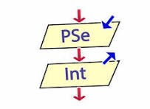
PseInt: Utilizado para la elaboración del pseudocódigo y del diagrama de flujo que representa el funcionamiento general del sistema.

Estas herramientas permitieron desarrollar una solución organizada, modular y funcional, facilitando tanto la programación como las pruebas realizadas durante la implementación del proyecto

.
- CONCLUSIONES Y RECOMENDACIONES
4.1. Conclusiones:
para las conclusiones hemos optado por sacar 5 ideas:
- Se desarrolló exitosamente el sistema contra incendios “El Bomberito” utilizando el lenguaje de programación C#, cumpliendo con los requerimientos establecidos para el monitoreo de los tres pisos del Hotel Cielo, la simulación de sensores de temperatura y humo, y la activación de alarmas ante situaciones de riesgo.
- La implementación del proyecto permitió aplicar los conocimientos adquiridos en el curso de Fundamentos de Algoritmos, utilizando estructuras de control, métodos, clases y programación orientada a objetos para construir una solución funcional y organizada.
- La división del sistema en módulos independientes para cada piso facilitó la organización del código, mejorando su mantenimiento y permitiendo futuras ampliaciones del sistema.
- La simulación de sensores y la evaluación de condiciones de riesgo demostraron la utilidad de los algoritmos para automatizar procesos de monitoreo y apoyar la detección temprana de posibles incendios.
- El uso de GitHub como repositorio remoto permitió gestionar adecuadamente las versiones del proyecto y fortalecer las competencias relacionadas con el trabajo colaborativo y el control de cambios en el desarrollo de software.
4.2. Recomendaciones
En las recomendaciones también hemos optado por sacar 5 ideas:
- Implementar sensores físicos reales de temperatura y humo para que el sistema pueda utilizarse en un entorno real y no únicamente como una simulación.
- Incorporar una base de datos que permita almacenar permanentemente el historial de eventos, facilitando la consulta y el análisis de incidentes ocurridos en diferentes periodos de tiempo.
- Desarrollar una interfaz gráfica que mejore la experiencia del usuario y permita visualizar de manera más clara el estado de cada piso del hotel.
- Integrar mecanismos de notificación automática mediante correo electrónico o dispositivos móviles para alertar al personal responsable cuando se detecte una situación de emergencia.
- Continuar ampliando las funcionalidades del sistema incorporando nuevos sensores y módulos de seguridad que contribuyan a una supervisión más completa de las instalaciones.
- REFERENCIAS BIBLIOGRÁFICAS
Microsoft. (s. f.). C# documentation. Microsoft Learn. https://learn.microsoft.com/en-us/dotnet/csharp/
Microsoft. (s. f.). Object-oriented programming (C#). Microsoft Learn. https://learn.microsoft.com/en-us/dotnet/csharp/fundamentals/object-oriented/
National Fire Protection Association. (2022). NFPA 72: National Fire Alarm and Signaling Code. NFPA. https://link.nfpa.org/all-publications/72/2022

